# AgroLinkSix

## REUNIÓN SEMANAL DE SCRUM ACTA No. 05

**14/09/2022, 6:30pm**

### SPRINT No. 2_ SEMANA No. 3_

**ORDEN DEL DÍA**

1. Saludo
2. Ponernos de acuerdo con lo que se va a realizar priorizando
3. Dar inicio al desarrollo
4. Dificultades presentadas (Informe de retrospectiva)

### DESARROLLO DEL ORDEN DEL DÍA

1. Se realizó una reunión por la plataforma meet en la cual estuvo presente algunos integrantes de quipo.
2. Se priorizo lo que se iba a realizar comenzando con las interfaces haciéndolas más agradables a la vista del usuario.
3. Se deja como recomendación pensar sobre las entidades que podría tener el modelo entidad relación para la próxima sesión

**INFORME DE RESTROSPECTIVA**

Durante la reunión solo una persona es la que realiza los cambios, haciendo que la reunión sea mucho más larga y dedicándole muchos mas tiempo a sola una tarea del resto que tenemos pendientes.

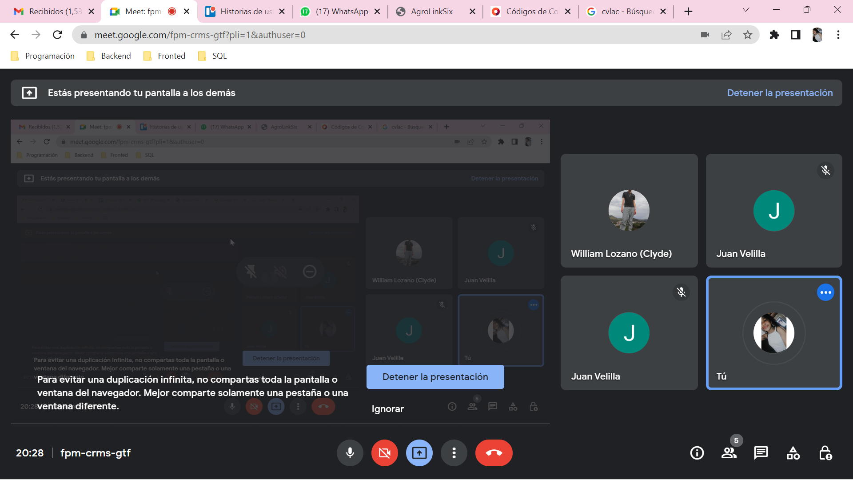

### COMPROMISOS

|  |  |  |
| --- | --- | --- |
| **COMPROMISO** | **RESPONSABLE** | **FECHA** |
| Analizar y dar a conocer en la próxima reunón las entidades con atributos que cada uno considere pertinentes | Todos | 14/09/202  2 |
| Incluir las mismas modificaciones que se han realizado al modal de registrarse al de iniciar sesión | Doris Adriana Machuca Matos | 14/09/2022 |
| Subir los cambios al repositorio | Doris Adriana Machuca Matos | 14/09/2022 |

**ASISTENTES**

Doris Adriana Machuca Matos (Gestor de Proyecto) William Ricardo Lozano Murillo (Gestor de base de datos)

Juan David Velilla Corrales (Backend)

# AgroLink Six

## REUNIÓN SEMANAL DE SCRUM ACTA No. 06

**24/08/2022, 7:50pm**

### SPRINT No. 2_ SEMANA No. 6_

**ORDEN DEL DÍA**

1. Saludo
2. Pequeño “foro” en donde cada uno mencionada las entidades que ha pensando con respecto a nuestro proyecto.
3. Diseño MER
4. Informe de restrospectiva

### DESARROLLO DEL ORDEN DEL DÍA

1. Se realiza la reunión por medio de MEET.
2. Cada uno menciona las entidades que cree que tiene el proyecto con sus respectivos atributos.
3. Se diseña el MER en workbench.
4. Nos damos cuenta que alcance del proyecto es pequeño y que por el momento salen muy poquitas tablas.

**INFORME DE RETROSPECTIVA**

La reunión se realiza correctamente , se cumple con lo planeado durante la reunión.

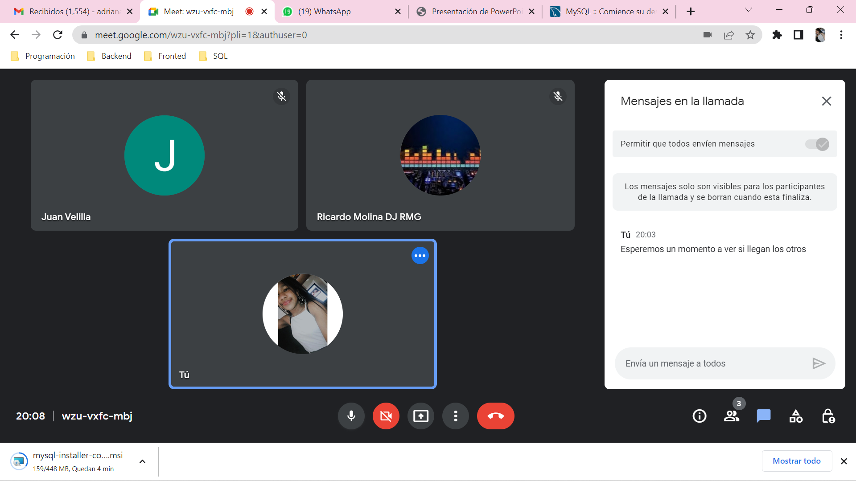

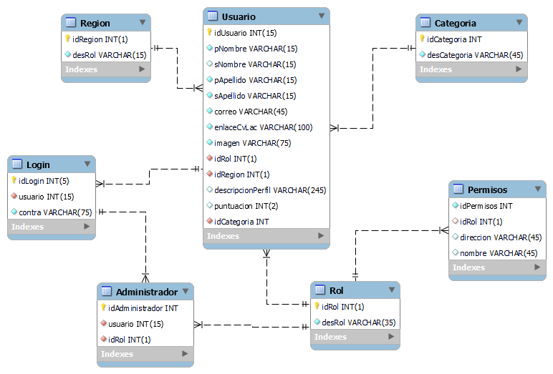

**ASISTENTES**

Doris Adriana Machuca Matos (Gestor de Proyecto) Ricardo Molina Gomez (Desarrollador FrontEnd)

Juan David Velilla Corrales (Desarrolador Backend)